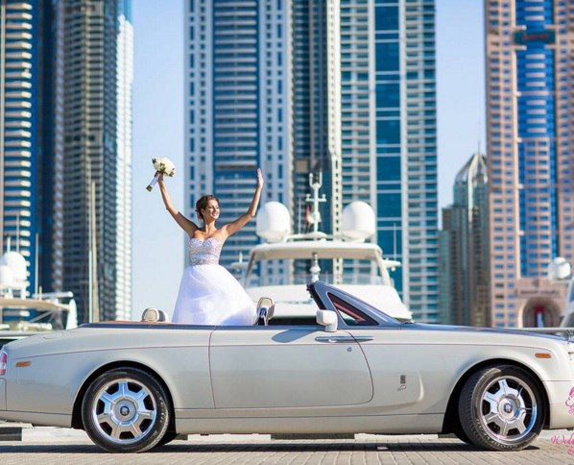
Вы можете предложить своим туристам различные варианты фотосессий:
1 вариант – 1, 2 и 3-х часовая фотосессия стоит 200$ за каждый час. Включает: флеш-носитель со всеми отснятыми фото с первичной цветовой обработкой (около 100 шт) + минимум 10 - 15 обработанных фото в течение 3 - 4-х дней.
2 вариант - фотосессия более 3-х часов стоит 150$ за каждый час. Включает: флеш-носитель со всеми отснятыми фото с первичной цветовой обработкой (около 150 шт) + 20 - 30 обработанных фото в течение 3 - 4-х дней.
3 вариант – съемка более 6-ти часов – оплата по договоренности. Включает: флеш-носитель со всеми отснятыми фото с первичной цветовой обработкой (около 200 шт) + 40 - 50 обработанных фото в течение 3 - 4-х дней.
Для более удобного выбора сьемки по Эмиратам предлагаются следующие варианты:
«Мини Дубай» - включает в себя: отель «Atlantis», Madinat Jumeirah и съемка возле «Burj Al Arab» - длится около 3-х часов, цена 450$, в результате 25-30 готовых обработанных фотографий и около 80 с первичной цветовой обработкой в течении 3 – 4-х дней.
«Современный Дубай» - включает в себя съемку около отеля «Atlantis», поездка на Madinat Jumeirah и съемка возле «Burj Al Arab», фотосессия возле Burj Khalifa, прогулка по Дубай Моллу, включая съемку возле аквариума, просмотр фонтанов и съемка возле них - длится около 6-ти часов, цена 650$, в результате около 50-ти готовых обработанных фотографий и около 100 шт с первичной цветовой обработкой в течении 3 – 4-х дней.
«Miracle Garden» - включает в себя съемку в парке цветов и парке бабочек, съемка длится около 3-х часов, в результате получается около 20-30 готовых обработанных фотографий в течении 3 – 4-х дней и плюс 100 шт с первичной цветовой обработкой. – цена 450$. Цена билета не входит в стоимость.
«Золотой час» - включает в себя съемку во время заката в парке или на пляже, съемка длится 2-3 часа, в результате получается около 15-20 готовых обработанных фотографий в течении 3 – 4-х дней и плюс 100 шт с первичной цветовой обработкой. – цена 420$.
«Студийная съемка» - включает в себя съемку в студии со сменой нескольких образов и это прекрасная возможность почувствовать себя настоящей моделью, в съемку также входит макияж Smokey Eyes. Съемка длится от 2-х часов и более, в зависимости от количества выбранных образов, цена 220$ за час. В результате получается около 20-ти готовых обработанных фотографий и около 100 с первичной цветовой обработкой в течении 3 – 4-х дней.
Свадебная фотосессия оговаривается отдельно по времени и стоимости.

В стоимость всех фотосессий (при необходимости) включено:
- консультация для уточнения деталей и личная предварительная встреча с фотографом перед фотосессией для обсуждения и выбора места фотосъёмки, подбор гардероба и т.д.
- доставка клиентов с отеля на место съемки и обратно в отель.
- Flash – носитель для ваших фото (флешка или диск)
Любой макияж для съемки обговаривается заранее, цена от 100$ в зависимости от сложности.
При необходимости съемка может проводиться в любое время, а также в выходной день. Фотосессии в вечернее и ночное время обговариваются заранее.

